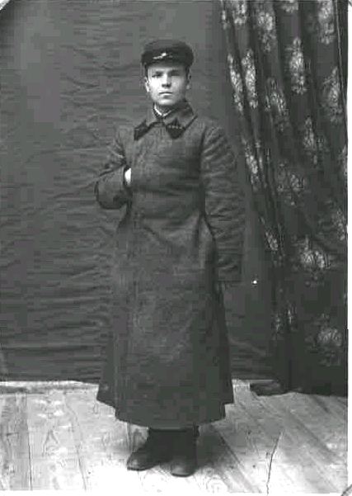
Семёнов Михаил Семёнович
Михаил Семёнович родился в 1914 году. С апреля 1943 года он- член КПСС. С июня 1941 года по июнь 1942 года по приказу Облвоенкомата Чувашской АССР работал при Сундырском райвоенкомате председателем комиссии по приёму и сдаче повозок, упряжей лошадей для Советской Армии.
В июне 1942 года Михаил выехал на фронт, командиром разведки. Служил во 2-ом Прибалтийском фронте. Этим фронтом командовал Маршал Советского Союза Ерёменко. 19 сентября 1943 года за овладение важным опорным пунктом обороны немцев на путях к Смоленску Михаил Семёнович был награждён медалью «За отвагу». 24 июня 1944 года за прорыв сильно укреплённой обороны немцев у города Витебск и выход к реке Западная Двина награждён орденом «Красная Звезда». 4 июля 1944 года за овладение городом и важным железнодорожным узлом Полоцк Семёнов М.С. награждён орденом «Красная Звезда». 19 сентября 1944 года за прорыв сильно укреплённой обороны противника юго-восточнее города Риги награждён орденом «Красная Звезда». 8 октября 1944 года за прорыв сильно укреплённой обороны немцев и овладение городами Латвийской ССР награждён медалью «За отвагу». Он также был награждён многочисленными юбилейными медалями.

